 | ИНСТРУКЦИЯ (ПАСПОРТ) ПО ПРИМЕНЕНИЮ ИЗДЕЛИЯ
 | 1. ОПИСАНИЕ ИЗДЕЛИЯ
 | Наименование изделия: | Наименование автомобиля: | Период выпуска | Рекомендованная нагрузка на шар* | Рекомендованная нагрузка прицепа без тормозов/с тормозами** | Класс ТСУ  ( mаx разовая нагрузка на шар / вертикальная на раму / тяговая) | Другие особенности
 | Фаркоп | Changan Hunter Plus | 2023- | 75 кг | 750 кг / 1500 кг | 4 ( 160 кг / 400 кг / 2800 кг ) | FA 0420-E
Не требует специальных инструментов и приспособлений при монтаже и демонтаже. Защищено от климатических воздействий специализированным покрытием ведущих мировых производителей порошковых красок. Экологически безопасно.
2. КОМПЛЕКТАЦИЯ
Изделие состоит из следующих элементов:
№ п/п | Наименование | Кол-во
 | Комплект крепежа 273.420
9 | Болт М12х40 | 6
10 | Болт М12х40х1.25 | 2
11 | Гайка М12 | 2
12 | Гайка М27 | 1
12а | Шайба гроверная 27 | 1
13 | Шайба 12 | 10
14 | Шайба гроверная 12 | 8
15 | Винт М6 | 1
16 | Шайба М6 | 1
17 | Гайка М6 | 1
№ п/п | Наименование | Кол-во
1 | 305.420 Рама ТСУ | 1
2 | 305.417-03 Кронштейн ТСУ | 1
3.4 | 301.420 Кронштейн | 2
5 | 713.006-01 Сцепной шар | 1
6 | 747.027 Палец | 1
7 | Кронштейн розетки | 1
8 | Шплинт DIN 11024 | 1
18 | Закладные пластины М12 | 2

3. УСТАНОВКА
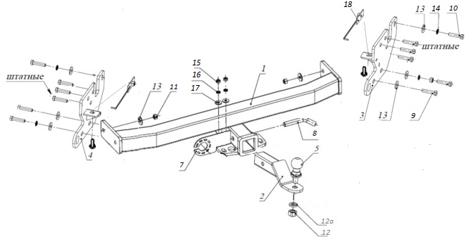

- Установить закладные пластины М12 в раму автомобиля.
- Установить кронштейны 3,4 при помощи закладных пластин М12 и болтов М12, включая штатные болты.
- Установить раму 1, закрепив ее болтами М12х40 к кронштейнам 3 и 4 (рис.2).
- Затянуть крепеж.
- Закрепить подрозетнк 7 с помощью винта М6.
- Вставить кронштейн ТСУ 2 в раму 1, зафиксировав его пальцем 6 и шплинтом 8.
- Установить сцепной шар 5 в отверстие кронштейна 2 и закрепить его гайкой 12.
Примечание: за последствия неправильной установки предприятие - изготовитель ответственности не несет; усилия затяжки болтов
М6 - 10 Нм, М8 – 25 Нм, М10 – 50 Нм, М12 – 85 Нм Перед установкой тсу рекомендуется пройтись метчиком по резьбовым элементам фаркопа и автомобиля. После 1000 км пробега а/м с прицепом рекомендуется проверить тсу на отсутствие трещин, деформаций и прочих повреждений, подтянуть крепеж. При обнаружении повреждений дальнейшее использование тсу запрещено
Работы по подключению электрооборудования ТСУ к бортовой сети а/м должны производиться в условиях специализированной мастерской.
Если а/м эксплуатируется без прицепа, сцепной шар необходимо покрыть защитной смазкой и надеть защитный колпак. Не допускается использовать шар если его диаметр меньше или равен 49 мм.
Категорически запрещена эксплуатация прицепа без установки страховочного троса.
Скорость передвижения при буксировке прицепа не должна превышать 80 км/ч по асфальтированной дороге и 30 км/ч на неасфальтированном покрытии

* Допустимая вертикальная нагрузка на шар по данным автопроизводителя.
** Допустимая масса прицепа по данным автопроизводителя.

ТСУ Changan Hunter Plus

Рис.1
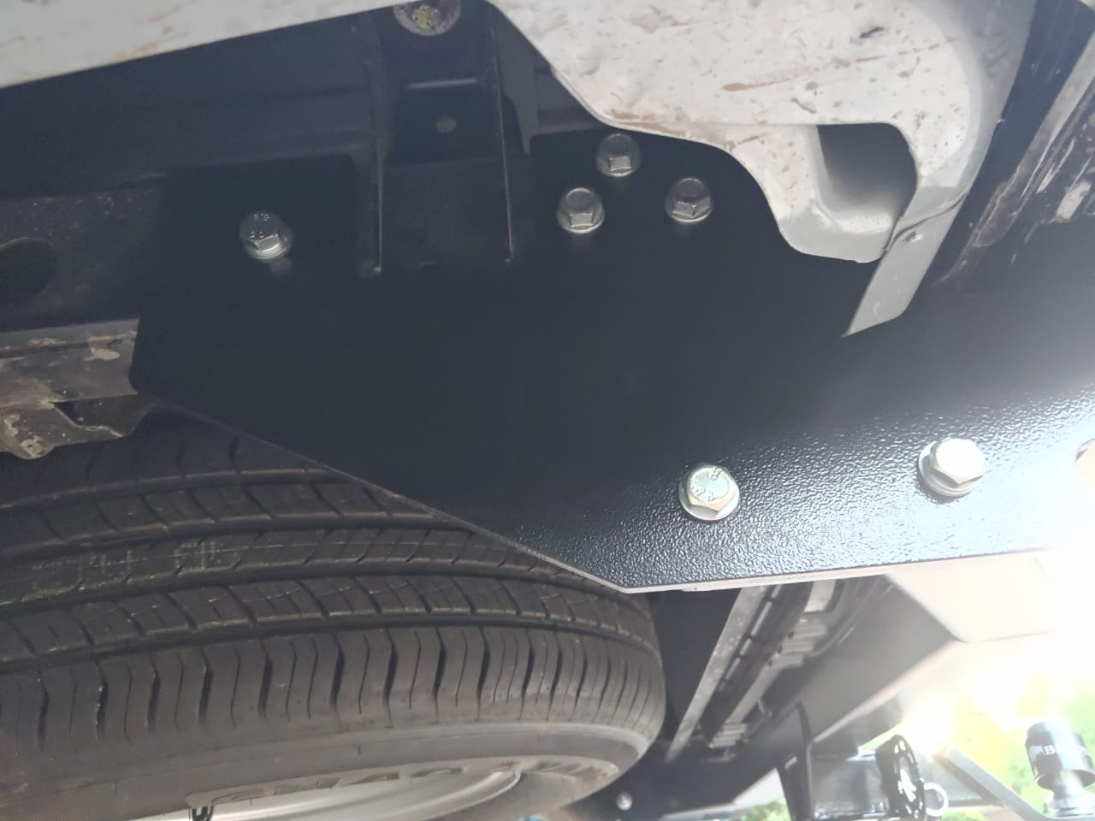

Рис.2
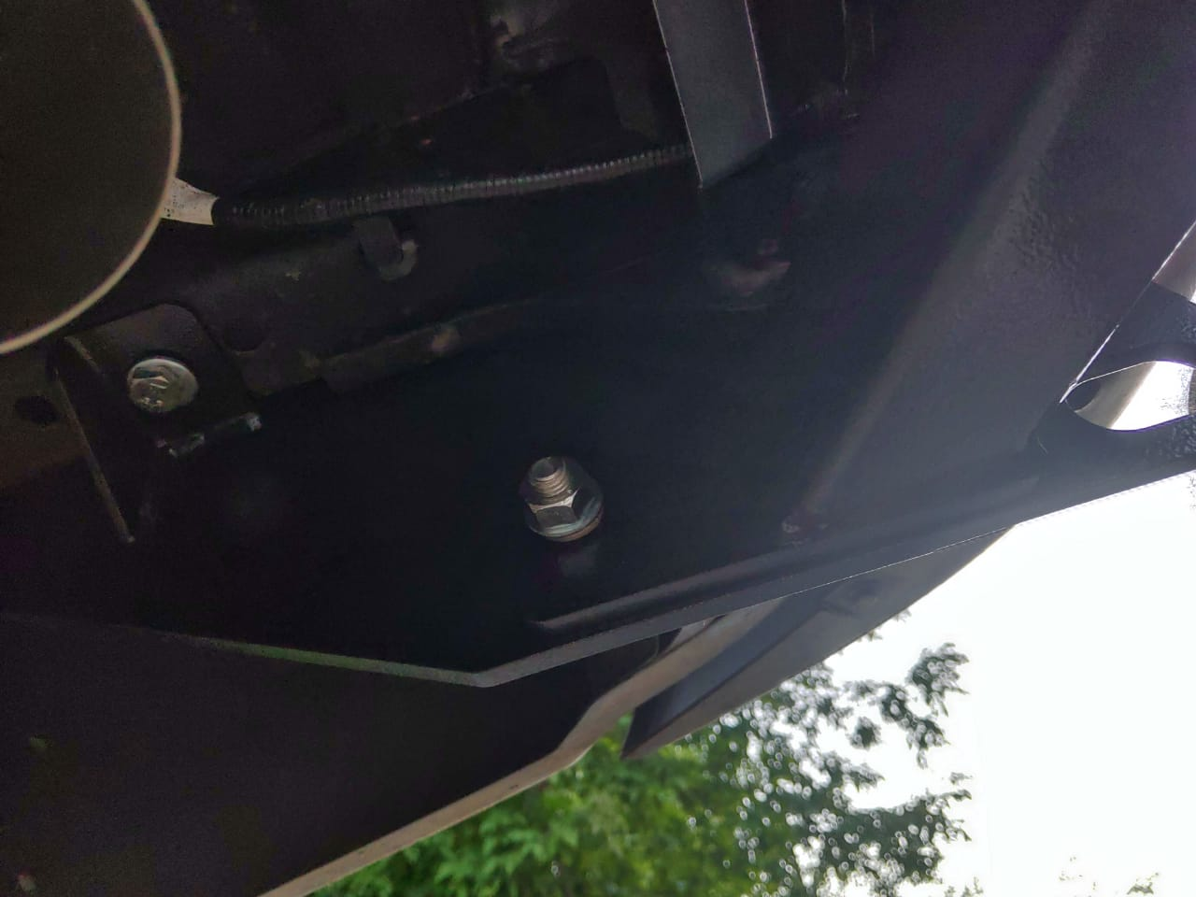

Дата установки:

